Работы по текущему ремонту инженерных сетей за апрель 2020 г.
ВЫБОРГСКИЙ РАЙОН

Руднева ул.д. 30 к.3 кв.29 Замена канализации
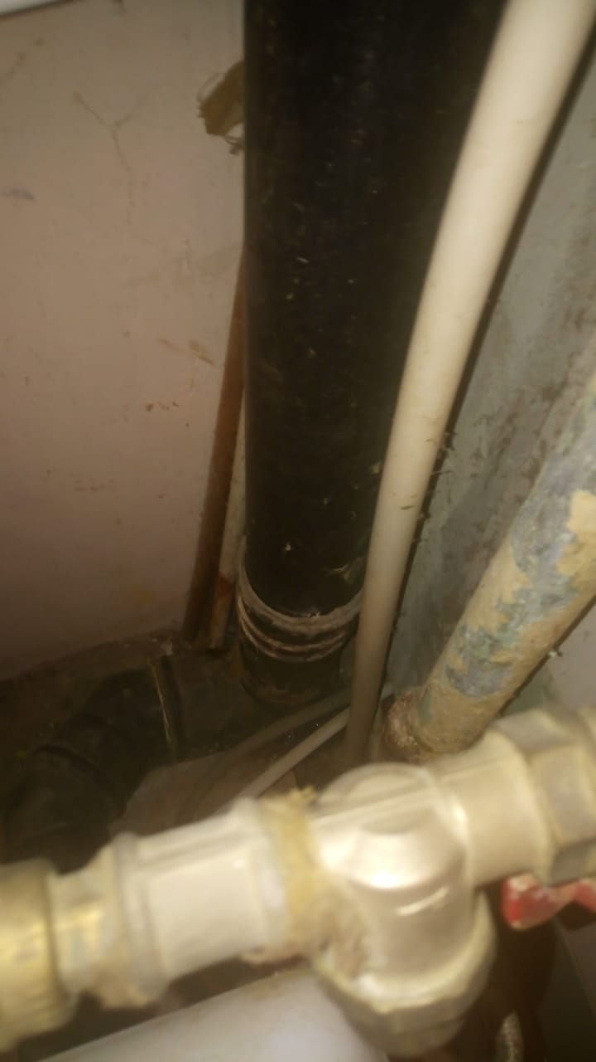 | 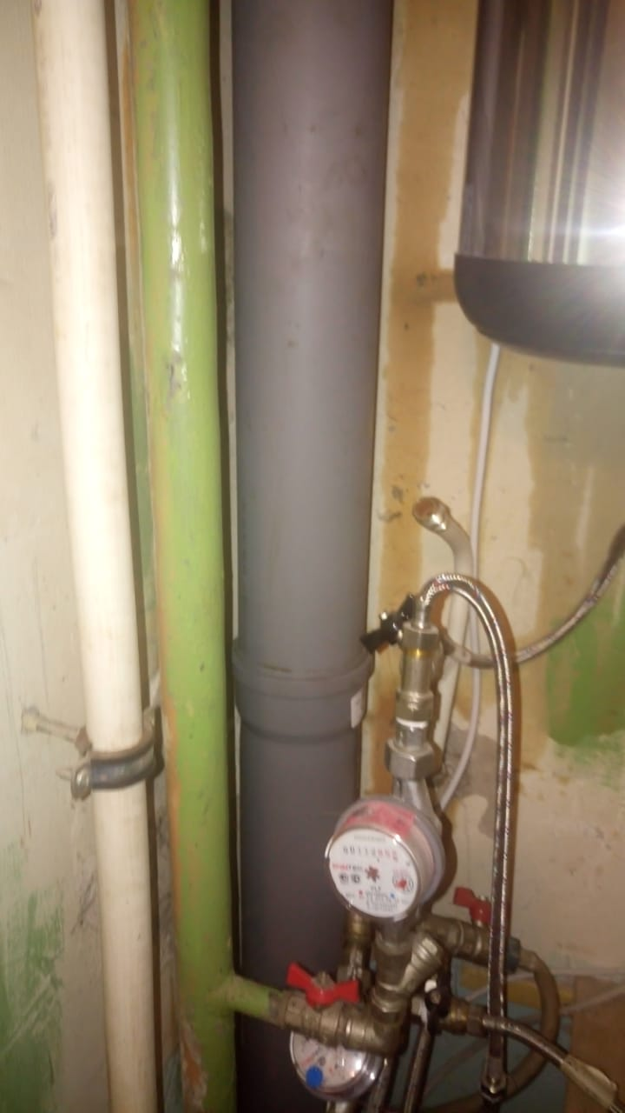
Руднева ул.д.30-3 кв.125-129-133- замена трубопровода ХВС и ГВС
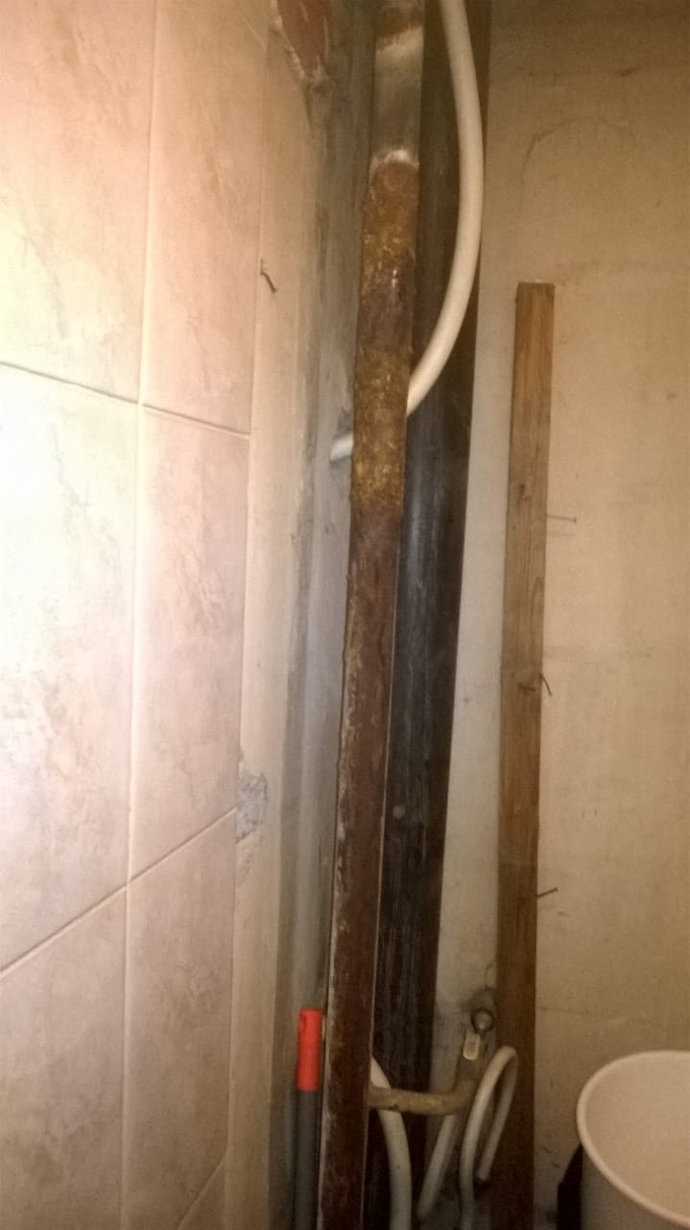 | 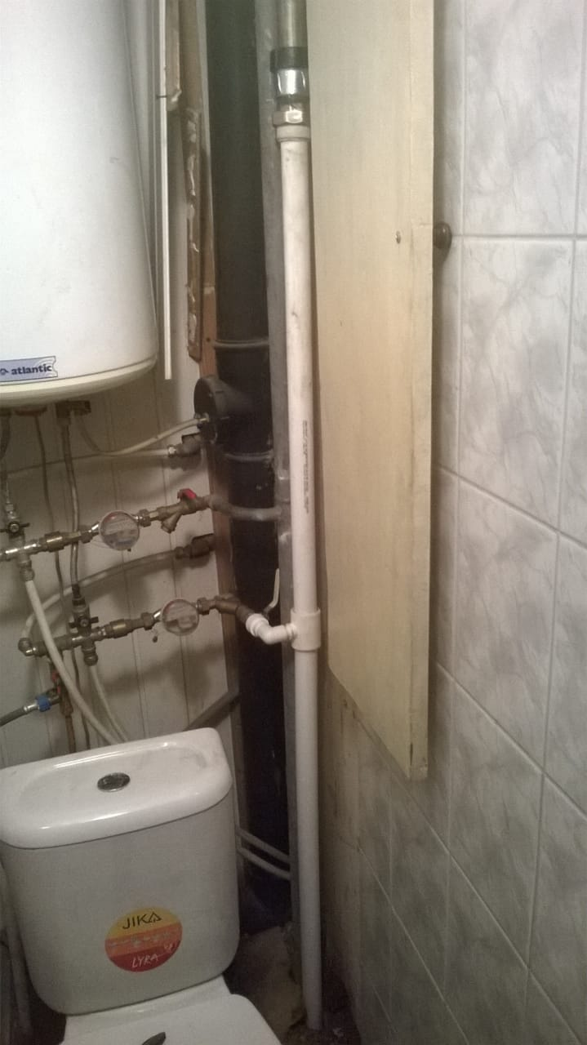
пр.Художников дом 43/14 кв.332- 336 замена трубопровода ХВС
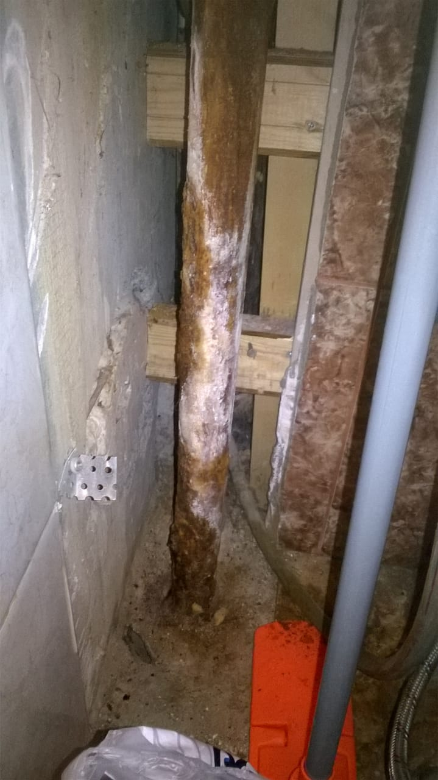 |  | 